VII Международная  научно-техническая конференция «Актуальные проблемы  радио- и кинотехнологий»,  посвященная 130-летию  со дня рождения изобретателя  первого в мире видеомагнитофона А. М. Понятова  Санкт-Петербург, Россия  15-16 ноября 2022 г.  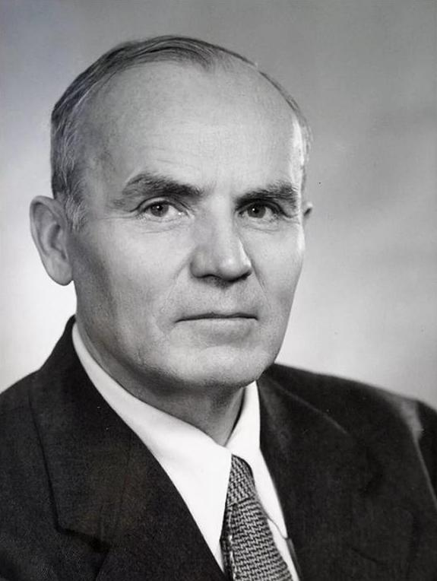  Александр Матвеевич Понятов  (25.03.1892 – 24.10.1980)  Санкт-Петербургский государственный институт кино и телевидения  VII International Scientific and Technical Conference "Actual Problems of Radio and Film Technologies"  St. Petersburg. Russia  15-16 November, 2022 | Организационный комитет  Председатель: д.т.н., проф. Пестриков В.М. (Санкт-Петербург, Россия);  Зам. председателя: к.т.н., доц. Перелыгин С.В. (Санкт-Петербург, Россия);  ст. преп. Гудинов К.К. (Санкт-Петербург, Россия);  к.ю.н., доц. Иванцов П.П. (Санкт-Петербург, Россия);  доц. Соколов Д.А. (Санкт-Петербург, Россия);  к.п.н., доц. Штейн Б.М. (Санкт-Петербург, Россия).  Программный комитет  Председатель: к.т.н. Бабаян А.В. (Санкт-Петербург, Россия);  Зам. председателя: д.п.н., проф. Ходанович А.И. (Санкт-Петербург, Россия);  д.ф.-м.н., проф. Абрамов И.И. (Минск, Белоруссия)  д.т.н., проф. Башарин С.А. (Санкт-Петербург, Россия);  к.ф.-м.н., доц. Бегун Е.Н. (Санкт-Петербург, Россия);  PhD Борновалов А.И. (Чикаго, США);  д.т.н., проф. Георгиев М.Н., (София, Болгария);  к.т.н., доц. Ермолов П.П. (Севастополь, Россия);  д.т.н., проф. Касьянов А.О. (Таганрог, Россия);  преп. Кунков Д. (Хельсинки, Финляндия);  д.т.н., проф. Малютин Н.Д. (Томск, Россия);  к.т.н., доцент Маругин А.С. (Санкт-Петербург, Россия);  д.т.н., проф. Морозов Е.М. (Москва, Россия);  ст. преп. Патрикеева Е.Ю. (Санкт-Петербург, Россия);  к.п.н., доц. Сорокина И.В. (Санкт-Петербург, Россия);  к.т.н., доц. Тихонова Л.С. (Санкт-Петербург, Россия).  д.ф.-м.н., проф. Щитов И.Н. (Санкт-Петербург, Россия).  ТЕМАТИЧЕСКИЕ НАПРАВЛЕНИЯ РАБОТЫ  КОНФЕРЕНЦИИ:  - Общие вопросы радио- и кинотехнологий.  - Аудиовизуальные технологии.  - Современные проблемы кинотехнологий.  - Экономическо-правовые аспекты  аудиовизуальных технологий и влияние современного радиовещания на общество.  - История развития радио- и кинотехнологий. | Рабочие языки работы конференции: русский и английский. Материалы конференции будут  опубликованы в виде сборника статей.  Требования к оформлению статьи  Объем статьи: 5-10 полных страниц.  Авторам следует ориентироваться на шаблон статьи, представленный в отдельном файле с соответствующим названием.  Текст статьи должен быть выполнен на любом из рабочих языков конференции в текстовом редакторе Microsoft Word. Размер бумаги А4 (297х210), ориентация книжная. Поля: верхнее, нижнее, правое, левое – 2,5 см. Выравнивание текста по ширине. Шрифт Times New Roman, размер шрифта 14, межстрочный интервал – одинарный, абзац 1,25 см. Обязательно указать в начале статьи УДК (использовать сайт http://teacode.com/online/udc/).  Название статьи на русском языке печатается большими буквами полужирным прямым шрифтом через одну пустую строку после номера УДК; выравнивание по центру.  Имена, отчества и фамилии авторов на русском языке указываются полностью, печатаются через одну пустую строку после названия статьи шрифтом Times New Roman, размер шрифта – 14, полужирный, выравнивание по ширине страницы. Строчкой ниже указываются сведения об организациях, в которых работают авторы (обычный шрифт, без выделения полужирным курсивом, размер шрифта – 12).

Аннотация и ключевые слова на русском языке печатаются через одну пустую строку после названий организаций, пишутся в объеме 3-10 строк, шрифтом Times New Roman, размер шрифта 12, выравнивание по ширине страницы.  Через одну строку далее по аналогии печатаются на английском языке: название статьи, информация об авторах, аннотация и ключевые слова.  Таблицы встраиваются в текст статьи. Таблицы должны иметь заголовок, размещаемый над табличным полем, а рисунки – подрисуночные подписи. При использовании в статье нескольких таблиц и/или рисунков их нумерация обязательна.  Рисунки выполняются как отдельные объекты в формате .jpg. Нумерация рисунков сквозная (Рисунок 1 – Название рисунка). Подпись к рисунку центрируется и выполняется шрифтом Times New Roman, размер шрифта 12. Рисунки должны быть отделены от текста одной пустой строкой до и одной пустой строкой после.  Формулы выполняются в редакторе формул MS Equation. Расположение по центру страницы. Нумерация сквозная (1). Формулы отделяются от текста одной пустой строкой до и одной пустой строкой после. Не рекомендуется использовать в редакторе формул кириллицу.  В тексте должны быть ссылки на все рисунки, таблицы и источники заимствования: (рис.1), (табл. 1), (1), [1]. Также ко всем рисункам и фотографиям (если они сделаны не авторами работы) необходимо давать ссылки на источники заимствования! | Список используемых источников дается в конце статьи под рубрикой «Список источников» (оформляется в соответствии с требованиями ГОСТ 7.1 – 2008). Литература выполняется шрифтом Times New Roman, размер шрифта 12, межстрочный интервал 1,0.  Завершают статью сведения об авторах, содержащие ученое звание, ученую степень, должность, почетное звание и т.п. по каждому автору.  УСЛОВИЯ ОПУБЛИКОВАНИЯ МАТЕРИАЛОВ:  - Оформить статью и анкету в строгом соответствии с требованиями (см. шаблон).  - Отправить до 13 ноября 2022 г. включительно на адрес radiospkit@mail.ru следующие материалы:  а) статью, оформленную в соответствии с требованиями и шаблоном;  б) лицензионный договор на размещение статьи в РИНЦ  в) анкету, заполненную по форме.  Оргкомитет оставляет за собой право отклонить материалы, не отвечающие тематике конференции, выполненные с нарушением требований к публикации, а также поступившие после указанного срока.  Контакты конференции:  Перелыгин Сергей Васильевич  Тел. +7 961 809 86 74  e-mail: radiospkit@mail.ru | ФОРМА АНКЕТЫ:  Фамилия, имя, отчество автора (ов) (полностью)  Место работы  Должность, ученая степень, ученое звание  Контактный телефон  E-mail  Форма участия (доклад / статья / доклад + статья)  Название доклада/статьи  Название тематического направления  Фамилия, имя, отчество научного руководителя (для студентов СПбГИКиТ), должность, ученая степень, ученое звание  О времени и форме проведения конференции будет сообщено дополнительно.

